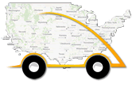

Flitzer v2

Machbarkeitsstudie

Version 2.0

05.11.2014
Autor:
Johannes Ucel

QS:
Bernhard Werner

Status:
Final
Version | Autor | QS | Datum | Status | Kommentar
1.0 | Johannes Ucel | Bernhard Werner | 29.10.2014 | Draft
2.0 | Johannes Ucel | Bernhard Werner | 05.11.2014 | Final

Inhaltsverzeichnis
1 Einführung 4
2 Projektdaten 4
2.1 Projektbeschreibung 4
3 Voruntersuchung des Produkts 5
3.1 Ist-Zustand 5
3.2 Alternativen am Markt 5
4 Produktauswahl 5
4.1 Trendanalyse 5
4.2 Marktanalyse 5
5 Sollzustand 6
5.1 Muss – Ziele 6
5.1.1 Web – Portal 6
5.1.2 Händisches Eintragen vereinfachen 6
5.1.3 Benutzerverwaltungssystem 6
5.1.4 Zuverlässigkeit und Effizienz 6
5.1.5 Erweiterbarkeit 6
5.2 Kann – Ziele 6
5.2.1 Kompatibilität mit anderen Systemen 6
5.2.2 „Kundenbonusprogramm“ 7
6 Produktfunktionen 7
6.1 Web – Portal 8
6.2 Mietfunktion 12
6.3 „Vor-Ort“ Mietungen 16
6.4 Fahrzeugübergabe 20
6.5 Fahrzeugrücknahme 24
6.6 Interne Funktionen 29
7 Aktivitätsdiagramm 32
8 Technische Machbarkeit 33
8.1 Technologien 33
8.2 Umsetzung 33
9 Wirtschaftliche Machbarkeit 33
9.1 Personalaufwand 33
9.2 Nutzen 33
9.3 Risikoanalyse 34
9.3.1 Personenausfall 34
9.3.2 Zeitliche Risiken 34
9.3.3 Technische Risiken 34
10 Nutzwertanalyse 35
11 Projektorganisation 36
12 Projektplanung 37
13 Management Summary 38

Einführung
Es soll eine Software für ein Autovermietungsunternehmen entwickelt werden, wo besonders Wert auf die Sicherheit der Kundendaten und einer fehlerfreien Performance gelegt. Bislang erledigt die Firma „Flitzer“ ihren Arbeitsvorgang vorwiegend händisch und möchte durch die Einführung einer digitalen Lösung ihre Fehleranfälligkeit reduzieren und an Geschwindigkeit gewinnen.
Dieser Arbeitsvorgang beinhaltet:
- Kundenanfragen
- Vermietungen (Ort, Datum, Zeit)
- Rückgabe
- Wartung der Fahrzeuge
- Kostenverwaltung

Projektdaten

Projektbeschreibung
Im Rahmen des Projektes Flitzer v2 wird sowohl eine mobile Ansicht (zusätzlich zur Desktop – Version), als auch eine Smartphone – App (Android) für das Web – Portal entwickelt. Firmenintern werden Kundenanfragen, die Anzahl der Vermietung, die Fahrzeugrückgabe sowie die Kostenverwaltung elektronisch erfasst.
Weiteres wird ein Intranet eingerichtet, wo alle Filialstandorte miteinander kommunizieren können und sich untereinander austauschen können.

Voruntersuchung des Produkts

Ist-Zustand
Zurzeit arbeitet die Firma Flitzer Großteils mit händischen Aufzeichnung. So werden Kundenanfragen bzw. Kundendaten in einem Journal händisch erfasst und in Ordnern aufbewahrt. Die Autovermietungen langen bei einem Kundenbetreuer/in entweder telefonisch oder Vor-Ort ein. Während der Vermietungsanfrage wird anhand von Aufzeichnung die Verfügbarkeit der vorhandenen Autos (bzw. Fuhrparks) überprüft und die Kundendaten sowie die Daten der gewünschte Mietung (Datum, Uhrzeit, Fahrzeug, Rückgabeort etc.) erfasst. Auch bei der Fahrzeugrückgabe bedarf es vieler Mitarbeiter, die die Mängel überprüfen und schriftlich festhalten müssen. Da diese Vorgänge sehr zeitaufwändig sind, kommt es oft zu längeren Wartezeiten für die Kunden, sowie zu einer hohen Fehlerrate bei den schriftlichen Aufzeichnungen.

Alternativen am Markt
Mittlerweile verfügen in Österreich bzw. weltweit fast alle bekannten Autovermietungen, wie z.B. Buchbinder, Sixt, etc. über automatische Systeme (z.B. C-Rent) mit der Möglichkeit, online Fahrzeuge zu mieten und sind dadurch konkurrenzfähiger. Zurzeit gibt es jedoch kein System, welches alle Bereiche (wie Finanzen, Benutzerverwaltung, Fuhrparkstand, Anlagen, Kundenservice etc.) eines Unternehmens deckt.

Produktauswahl

Trendanalyse
Der Trend geht dahin, dass die Firmen hohe Anforderungen an die Systementwickler stellen, da man die Arbeitsvorgänge immer mehr vereinfacht haben will und wie bereits oben erwähnt, auf der Suche nach einem Gesamtsystem ist, der so viele Bereiche wie möglich abdeckt.

Marktanalyse
Das „Flitzer“ – System erfüllt die Marktanforderung und ist zurzeit eines der wenigen
Gesamtsysteme im Bereich der Autovermietung.
Das System wirbt mit:
- einer einfachen und umfangreichen Bedienung
- flexibler Anpassungsfähig
- laufende Updates und Verbesserungen
- einer kostengünstigen Lizenz
- einem umfangreichen und qualifiziertem Support

Sollzustand

Muss – Ziele

Web – Portal
Die Website der Firma Flitzer soll den Kunden die Möglichkeit geben, online Fahrzeuge zu mieten. Dieses Webportal soll sowohl als mobile Ansicht, als auch als Smartphone – App (Android) verfügbar sein. Weiteres soll das Webportal über ein anspruchsvolles Layout verfügen und die Bedienung möglichst simple handhaben. (Usability)

Händisches Eintragen vereinfachen
Firmenintern sollen Mitarbeiter die Möglichkeit haben, anstelle eines Journals, Kundendaten und Kundenanfragen digital zu verwalten. Des Weiteren werden die Finanzen (Buchhaltung) und die Anzahl der aktuellen Vermietungen (daraus folgt der Fuhrparkstand) digital geführt.

Benutzerverwaltungssystem
Innerhalb des Unternehmens gibt es ein Benutzerverwaltungssystem, wo Mitarbeiter abhängig von ihrer Position Berechtigungen erhalten. (z.B. Buchhaltung hat Zugriff auf Finanzen)

Zuverlässigkeit und Effizienz
Sowohl Benutzer des Web-Portals, als auch Mitarbeiter sollen eine Fehlerrate von kleiner als 0,1% vorweisen. Um einen seriösen Eindruck zu vermitteln, sollten die Ladezeiten auf der Website möglichst kurz und konstant gehalten sein (Dementsprechend größere Server). Um auch das interne Arbeiten zu erleichtern, ist eine intuitive jedoch funktionstüchtige Oberfläche notwendig.

Erweiterbarkeit
Das System soll jederzeit von seinen Funktionen erweiterbar und universell für alle Firmen einsetzbar sein. Weiteres sollen die Systemsprachen anpassbar sein, wobei standardmäßig die Sprachen Deutsch und Englisch verfügbar sind und weitere Sprachen bei Bedarf hinzugefügt werden können.

Kann – Ziele

Kompatibilität mit anderen Systemen
Ein Kunde soll die Möglichkeit haben, mit den gängigen Betriebssystemen (Windows, Linux, MacOS) die Möglichkeit haben, das Webportal zu nutzen. Weiteres wäre die App auch für andere Plattformen wie Apple iPhones und iPads erweiterbar.

„Kundenbonusprogramm“
Um treue Kunden zu belohnen, wird ihnen in Form von Gutscheinen und Rabatte ihre Treue belohnt. Hierzu werden die jährlichen Umsätze pro Kunde erfasst und dementsprechend die Höhe der Vergütung (z.B. 10% des Umsatzes) berechnet.
z.B. Umsatz von 500 € = 50€ Gutschein

Produktfunktionen
Funktion |  | Nutzen | Aufwand | Must Have  Should Have  Nice to Have
UseCase |  | Hoch | Gering | MH
Name | Überblick der Fahrzeuge und Preis (/LF010/) | Hoch | Gering | MH
Art | Anwendungsfall | Hoch | Gering | MH
Kurzbeschreibung | Beliebiger Internet – Benutzer hat einen Überblick über alle verfügbaren Fahrzeuge und dem  dazugehörigen Preis | Hoch | Gering | MH
Auslöser | Benutzer möchte sich Fahrzeuge und Preis anschauen | Hoch | Gering | MH
Ergebnis | Benutzer erhält Fahrzeuge und Preise aufgelistet | Hoch | Gering | MH
Akteure | (noch nicht registrierter) Benutzer | Hoch | Gering | MH
Eingehende  Informationen | keine | Hoch | Gering | MH
Vorbedingung | keine | Hoch | Gering | MH
Nachbedingung | Benutzer erhält eine Übersicht der Fahrzeuge und Preise | Hoch | Gering | MH

Web – Portal
Funktion |  | Nutzen | Aufwand | Must Have  Should Have  Nice to Have
UseCase |  | Hoch | Mittel | MH
Name | Registrierung (/LF020/) | Hoch | Mittel | MH
Art | Anwendungsfall | Hoch | Mittel | MH
Kurzbeschreibung | Ein beliebiger Internet – Benutzer kann sich am System registrieren | Hoch | Mittel | MH
Auslöser | Benutzer möchte sich im Web-Portal registrieren | Hoch | Mittel | MH
Ergebnis | Benutzer hat ein eigenes Konto | Hoch | Mittel | MH
Akteure | Neuer Benutzer | Hoch | Mittel | MH
Eingehende  Informationen | - E-Mail-Adresse  - Passwort  - persönliche Daten (Vor- und Nachname, Geburtsdatum, Wohnort)  - Führerscheinnummer (inkl. Fahrzeugklasse) und einem dazugehörigen Scan  - Personalausweisnummer und einem dazugehörigen Scan  - Sicherheitsfrage (Passwort vergessen) | Hoch | Mittel | MH
Vorbedingung | Benutzer darf noch nicht am System registriert sein | Hoch | Mittel | MH
Nachbedingung | Benutzer kann sich am System anmelden | Hoch | Mittel | MH

Funktion |  | Nutzen | Aufwand | Must Have  Should Have  Nice to Have
UseCase |  | Hoch | Mittel | MH
Name | Benutzer anmelden (/LF030/) | Hoch | Mittel | MH
Art | Anwendungsfall | Hoch | Mittel | MH
Kurzbeschreibung | Jeder registrierte Benutzer kann sich jederzeit am System anmelden | Hoch | Mittel | MH
Auslöser | Benutzer möchte auf Funktionen des Systems zugreifen | Hoch | Mittel | MH
Ergebnis | Benutzer kann auf Funktionen des Systems zugreifen | Hoch | Mittel | MH
Akteure | Benutzer | Hoch | Mittel | MH
Eingehende  Informationen | Benutzername, Passwort | Hoch | Mittel | MH
Vorbedingung | Benutzer darf nicht bereits angemeldet sein | Hoch | Mittel | MH
Nachbedingung | Benutzer kann sich am System anmelden | Hoch | Mittel | MH

Funktion |  | Nutzen | Aufwand | Must Have  Should Have  Nice to Have
UseCase |  | Hoch | Mittel | MH
Name | Benutzer abmelden (/LF040/) | Hoch | Mittel | MH
Art | Anwendungsfall | Hoch | Mittel | MH
Kurzbeschreibung | Jeder Benutzer kann sich jederzeit vom System abmelden | Hoch | Mittel | MH
Auslöser | Benutzer braucht die Funktionen des Systems nicht mehr | Hoch | Mittel | MH
Ergebnis | Benutzer kann auf Funktionen des Systems nicht mehr zugreifen | Hoch | Mittel | MH
Akteure | Benutzer | Hoch | Mittel | MH
Eingehende  Informationen | keine | Hoch | Mittel | MH
Vorbedingung | Benutzer muss am System angemeldet sein | Hoch | Mittel | MH
Nachbedingung | Benutzer kann sich jederzeit wieder am System anmelden | Hoch | Mittel | MH

Funktion |  | Nutzen | Aufwand | Must Have  Should Have  Nice to Have
UseCase |  | Hoch | Mittel | MH
Name | Passwort vergessen (/LF050/) | Hoch | Mittel | MH
Art | Anwendungsfall | Hoch | Mittel | MH
Kurzbeschreibung | Neues Passwort anfordern, falls der Benutzer das alte Passwort vergessen hat | Hoch | Mittel | MH
Auslöser | Benutzer vergisst sein Passwort | Hoch | Mittel | MH
Ergebnis | Benutzer erhält neues Passwort | Hoch | Mittel | MH
Akteure | Benutzer | Hoch | Mittel | MH
Eingehende  Informationen | Benutzername, E-Mail-Adresse, Sicherheitsfrage | Hoch | Mittel | MH
Vorbedingung | Benutzer muss über einen registrierten Benutzer verfügen | Hoch | Mittel | MH
Nachbedingung | Benutzer kann sich mit dem neuen Passwort wieder anmelden | Hoch | Mittel | MH

Mietfunktion
Funktion |  | Nutzen | Aufwand | Must Have  Should Have  Nice to Have
UseCase |  | Hoch | Schwer | MH
Name | Fahrzeug mieten (/LF060/) | Hoch | Schwer | MH
Art | Anwendungsfall | Hoch | Schwer | MH
Kurzbeschreibung | Ein Benutzer kann sich sein gewünschtes Fahrzeug mieten | Hoch | Schwer | MH
Auslöser | Benutzer möchte ein Fahrzeug mieten | Hoch | Schwer | MH
Ergebnis | Benutzer mietet ein Fahrzeug | Hoch | Schwer | MH
Akteure | Benutzer | Hoch | Schwer | MH
Eingehende  Informationen | - (Benutzeraccount)  - Gewünschte Datum/Uhrzeit  - Fahrzeugmodell  - Zahlungsart  - Art der Versicherung | Hoch | Schwer | MH
Vorbedingung | Benutzer muss am System angemeldet sein | Hoch | Schwer | MH
Nachbedingung | Benutzer erhält Mietbestätigung | Hoch | Schwer | MH

Funktion |  | Nutzen | Aufwand | Must Have  Should Have  Nice to Have
UseCase |  | Hoch | Mittel | MH
Name | Wählbare Zahlungsarten (/LF070/) | Hoch | Mittel | MH
Art | Anwendungsfall | Hoch | Mittel | MH
Kurzbeschreibung | Ein Benutzer stehen als Zahlungsart Vor-Ort Zahlung und Kreditkarte zur Verfügung | Hoch | Mittel | MH
Auslöser | Benutzer möchte ein Fahrzeug bezahlen | Hoch | Mittel | MH
Ergebnis | Benutzer wählt seine gewünschte Zahlungsmethode | Hoch | Mittel | MH
Akteure | Benutzer | Hoch | Mittel | MH
Eingehende  Informationen | Falls Kreditkarte:  - Name des Karteninhabers  - Kreditkartennummer  - Prüfziffer | Hoch | Mittel | MH
Vorbedingung | Benutzer muss am System angemeldet sein und gültige Informationen eingeben | Hoch | Mittel | MH
Nachbedingung | Benutzer erhält Zahlungsbestätigung (Kreditkarte) | Hoch | Mittel | MH

Funktion |  | Nutzen | Aufwand | Must Have  Should Have  Nice to Have
UseCase |  | Hoch | Schwer | MH
Name | Stornieren (/LF080/) | Hoch | Schwer | MH
Art | Anwendungsfall | Hoch | Schwer | MH
Kurzbeschreibung | Ein Benutzer kann eine bereits abgeschlossene Mietung stornieren | Hoch | Schwer | MH
Auslöser | Benutzer möchte das gemietete Fahrzeug nicht | Hoch | Schwer | MH
Ergebnis | Gemietete Fahrzeug wird storniert | Hoch | Schwer | MH
Akteure | Benutzer | Hoch | Schwer | MH
Eingehende  Informationen | Auftragsnummer | Hoch | Schwer | MH
Vorbedingung | Benutzer muss über eine gültige Auftragsnummer verfügen | Hoch | Schwer | MH
Nachbedingung | Siehe /LF090/ | Hoch | Schwer | MH

Funktion |  | Nutzen | Aufwand | Must Have  Should Have  Nice to Have
UseCase |  | Hoch | Schwer | MH
Name | Geld zurückerstatten (/LF090/) | Hoch | Schwer | MH
Art | Anwendungsfall | Hoch | Schwer | MH
Kurzbeschreibung | Ein Stornierung wird bei einer bereits erfolgten Zahlung das Geld zurückerstattet | Hoch | Schwer | MH
Auslöser | Benutzer hat storniert | Hoch | Schwer | MH
Ergebnis | Geld wird zurückerstattet | Hoch | Schwer | MH
Akteure | Benutzer | Hoch | Schwer | MH
Eingehende  Informationen | Erfolgreiche Stornierung | Hoch | Schwer | MH
Vorbedingung | Benutzer muss storniert haben | Hoch | Schwer | MH
Nachbedingung | Geld wird rücküberwiesen | Hoch | Schwer | MH

„Vor-Ort“ Mietungen
Funktion |  | Nutzen | Aufwand | Must Have  Should Have  Nice to Have
UseCase |  | Hoch | Mittel | MH
Name | Kunde holt vorbestelltes Fahrzeug ab (/LF0100/) | Hoch | Mittel | MH
Art | Anwendungsfall | Hoch | Mittel | MH
Kurzbeschreibung | Ein Kunde kann am Standort ein bereits vorbestelltes Fahrzeug abholen | Hoch | Mittel | MH
Auslöser | Kunde möchte Fahrzeug abholen | Hoch | Mittel | MH
Ergebnis | Kunde erhält Fahrzeug | Hoch | Mittel | MH
Akteure | Kunde | Hoch | Mittel | MH
Eingehende  Informationen | Auftragsnummer, Zahlungsbestätigung | Hoch | Mittel | MH
Vorbedingung | Kunde muss Fahrzeug vorbestellt haben | Hoch | Mittel | MH
Nachbedingung | Kunde erhält Fahrzeug | Hoch | Mittel | MH

Funktion |  | Nutzen | Aufwand | Must Have  Should Have  Nice to Have
UseCase |  | Hoch | Leicht | MH
Name | Kunde erteilt neuen Mietauftrag (/LF0110/) | Hoch | Leicht | MH
Art | Anwendungsfall | Hoch | Leicht | MH
Kurzbeschreibung | Eine Person kann am Standort einen Mietauftrag erteilen | Hoch | Leicht | MH
Auslöser | Kunde möchte Fahrzeug abholen | Hoch | Leicht | MH
Ergebnis | Kunde erhält Fahrzeug | Hoch | Leicht | MH
Akteure | Kunde | Hoch | Leicht | MH
Eingehende  Informationen | - Vor- und Nachname  - Geburtsdatum  - Wohnort  - Vorweisen seines  Führerscheins/Personalausweis | Hoch | Leicht | MH
Vorbedingung | Kunde muss Fahrzeug vorbestellt haben | Hoch | Leicht | MH
Nachbedingung | Kunde erhält Fahrzeug | Hoch | Leicht | MH

Funktion |  | Nutzen | Aufwand | Must Have  Should Have  Nice to Have
UseCase |  | Hoch | Mittel | MH
Name | Vorbestelltes Fahrzeug stornieren (/LF0120/) | Hoch | Mittel | MH
Art | Anwendungsfall | Hoch | Mittel | MH
Kurzbeschreibung | Ein Kunde kann ein vorbestelltes Fahrzeug am Standort stornieren | Hoch | Mittel | MH
Auslöser | Kunde möchte Fahrzeug nicht mieten | Hoch | Mittel | MH
Ergebnis | Mietung wird storniert | Hoch | Mittel | MH
Akteure | Kunde | Hoch | Mittel | MH
Eingehende  Informationen | - Auftragsnummer  - Vorweisen seines  Führescheins/Personalausweis | Hoch | Mittel | MH
Vorbedingung | Kunde muss Fahrzeug bestellt haben | Hoch | Mittel | MH
Nachbedingung | Stornierung wird durchgeführt (Falls vorbezahlt, siehe /LF090/ | Hoch | Mittel | MH

Funktion |  | Nutzen | Aufwand | Must Have  Should Have  Nice to Have
UseCase |  | Hoch | Leicht | MH
Name | Personen haben Überblick auf Fahrzeuge und Preise (/LF0130/) | Hoch | Leicht | MH
Art | Anwendungsfall | Hoch | Leicht | MH
Kurzbeschreibung | Personen haben die Möglichkeit, am Standort die verfügbaren Fahrzeuge anzuschauen mit den dazugehörigen Preisen | Hoch | Leicht | MH
Auslöser | Person möchte Fahrzeuge anschauen | Hoch | Leicht | MH
Ergebnis | Person sieht Fahrzeug inkl. Preise | Hoch | Leicht | MH
Akteure | Person | Hoch | Leicht | MH
Eingehende  Informationen | keine | Hoch | Leicht | MH
Vorbedingung | keine | Hoch | Leicht | MH
Nachbedingung | keine | Hoch | Leicht | MH

Fahrzeugübergabe
Funktion |  | Nutzen | Aufwand | Must Have  Should Have  Nice to Have
UseCase |  | Hoch | Schwer | MH
Name | Datenüberprüfung (/LF0140/) | Hoch | Schwer | MH
Art | Anwendungsfall | Hoch | Schwer | MH
Kurzbeschreibung | Wenn der Kunde in der Filiale ist, werden seine Informationen geprüft | Hoch | Schwer | MH
Auslöser | Kunde möchte Fahrzeug abholen | Hoch | Schwer | MH
Ergebnis | Siehe /LF0150/ | Hoch | Schwer | MH
Akteure | Kunde | Hoch | Schwer | MH
Eingehende  Informationen | Auftragsnummer, Zahlungsbestätigung | Hoch | Schwer | MH
Vorbedingung | Das Fahrzeug muss bezahlt bzw. reserviert sein | Hoch | Schwer | MH
Nachbedingung | keine | Hoch | Schwer | MH

Funktion |  | Nutzen | Aufwand | Must Have  Should Have  Nice to Have
UseCase |  | Hoch | Mittel | MH
Name | Führerschein-Prüfung (/LF0150/) | Hoch | Mittel | MH
Art | Anwendungsfall | Hoch | Mittel | MH
Kurzbeschreibung | Der Führerschein des Kunden wird auf seine Gültigkeit, Identifikationsnummer und den geführten Fahrzeugklassen geprüft | Hoch | Mittel | MH
Auslöser | „Bearbeitungsvorgang“ bei der Übergabe | Hoch | Mittel | MH
Ergebnis | Siehe /LF0160/ | Hoch | Mittel | MH
Akteure | Kunde | Hoch | Mittel | MH
Eingehende  Informationen | Führerschein und die dazugehörigen Informationen | Hoch | Mittel | MH
Vorbedingung | Kunde muss einen gültigen Führerschein vorweisen | Hoch | Mittel | MH
Nachbedingung | keine | Hoch | Mittel | MH

Funktion |  | Nutzen | Aufwand | Must Have  Should Have  Nice to Have
UseCase |  | Hoch | Schwer | MH
Name | Fahrzeug - Schadensprüfung (/LF0160/) | Hoch | Schwer | MH
Art | Anwendungsfall | Hoch | Schwer | MH
Kurzbeschreibung | Das Fahrzeug wird auf bereits vorhandene Schäden geprüft | Hoch | Schwer | MH
Auslöser | „Bearbeitungsvorgang“ bei der Übergabe | Hoch | Schwer | MH
Ergebnis | Siehe /LF0160/ | Hoch | Schwer | MH
Akteure | Kunde | Hoch | Schwer | MH
Eingehende  Informationen | Fahrzeug (welches zu begutachten ist) | Hoch | Schwer | MH
Vorbedingung | Kunde möchte Fahrzeug abholen | Hoch | Schwer | MH
Nachbedingung | keine | Hoch | Schwer | MH

Funktion |  | Nutzen | Aufwand | Must Have  Should Have  Nice to Have
UseCase |  | Hoch | Schwer | MH
Name | Fahrzeug – Übergabe (/LF0170/) | Hoch | Schwer | MH
Art | Anwendungsfall | Hoch | Schwer | MH
Kurzbeschreibung | Erst nach erfolgreichem Durchführen der Überprüfung werden die Fahrzeugschlüssel und Fahrzeugpapiere ausgehändigt | Hoch | Schwer | MH
Auslöser | „Bearbeitungsvorgang“ bei der Übergabe | Hoch | Schwer | MH
Ergebnis | Kunde erhält erfolgreich sein Fahrzeug | Hoch | Schwer | MH
Akteure | Kunde | Hoch | Schwer | MH
Eingehende  Informationen | keine | Hoch | Schwer | MH
Vorbedingung | Erfolgreiches durchführen von /LF0140/ - /LF0160/ | Hoch | Schwer | MH
Nachbedingung | Kunde kann nun sein Fahrzeug verwenden | Hoch | Schwer | MH

Fahrzeugrücknahme
Funktion |  | Nutzen | Aufwand | Must Have  Should Have  Nice to Have
UseCase |  | Hoch | Schwer | MH
Name | Erfassen von Fahrzeuginformationen (/LF0180/) | Hoch | Schwer | MH
Art | Anwendungsfall | Hoch | Schwer | MH
Kurzbeschreibung | Es werden Informationen wie Mängel, Treibstoff-Füllstand etc. erfasst | Hoch | Schwer | MH
Auslöser | „Bearbeitungsvorgang“ bei der Rückgabe | Hoch | Schwer | MH
Ergebnis | Siehe /LF0190/ | Hoch | Schwer | MH
Akteure | Kunde | Hoch | Schwer | MH
Eingehende  Informationen | - Rückgabedatum  - Kilometerstand  - Auftretende Mängel  - Treibstoff - Füllstand | Hoch | Schwer | MH
Vorbedingung | Rückgabe des Fahrzeugs | Hoch | Schwer | MH
Nachbedingung | Siehe /LF0190/ | Hoch | Schwer | MH

Funktion |  | Nutzen | Aufwand | Must Have  Should Have  Nice to Have
UseCase |  | Hoch | Schwer | SH
Name | Kostenersetzung für Treibstoff (/LF0190/) | Hoch | Schwer | SH
Art | Anwendungsfall | Hoch | Schwer | SH
Kurzbeschreibung | Wird das Fahrzeug nicht vollgetankt zurückgegeben, wird das Fahrzeug am Standort vollgetankt und die Kosten der Rechnung hinzugefügt | Hoch | Schwer | SH
Auslöser | „Bearbeitungsvorgang“ bei der Rückgabe | Hoch | Schwer | SH
Ergebnis | Kosten werden der Rechnung hinzugefügt | Hoch | Schwer | SH
Akteure | Kunde | Hoch | Schwer | SH
Eingehende  Informationen | - Treibstoff - Füllstand | Hoch | Schwer | SH
Vorbedingung | Rückgabe des Fahrzeugs | Hoch | Schwer | SH
Nachbedingung | keine | Hoch | Schwer | SH

Funktion |  | Nutzen | Aufwand | Must Have  Should Have  Nice to Have
UseCase |  | Hoch | Schwer | MH
Name | Schadensbegutachtung (/LF0200/) | Hoch | Schwer | MH
Art | Anwendungsfall | Hoch | Schwer | MH
Kurzbeschreibung | Das Fahrzeug wird überprüft, um eventuelle Schäden festzustellen | Hoch | Schwer | MH
Auslöser | „Bearbeitungsvorgang“ bei der Rückgabe | Hoch | Schwer | MH
Ergebnis | Schadensbericht | Hoch | Schwer | MH
Akteure | Kunde | Hoch | Schwer | MH
Eingehende  Informationen | Fahrzeug (zum Begutachten) | Hoch | Schwer | MH
Vorbedingung | Rückgabe des Fahrzeugs | Hoch | Schwer | MH
Nachbedingung | Siehe /LF0210/ | Hoch | Schwer | MH

Funktion |  | Nutzen | Aufwand | Must Have  Should Have  Nice to Have
UseCase |  | Hoch | Schwer | MH
Name | Kostenerstattung für Schäden (/LF0210/) | Hoch | Schwer | MH
Art | Anwendungsfall | Hoch | Schwer | MH
Kurzbeschreibung | Das Fahrzeug wird überprüft, um eventuelle Schäden festzustellen Abhängig von der abgeschlossenen Versicherung des Kunden, wird bei Auftreten eines Schadens ein Entgelt verlangt (bzw. wird bei entsprechender Versicherung gedeckt) | Hoch | Schwer | MH
Auslöser | „Bearbeitungsvorgang“ bei der Rückgabe | Hoch | Schwer | MH
Ergebnis | Rechnung | Hoch | Schwer | MH
Akteure | Kunde | Hoch | Schwer | MH
Eingehende  Informationen | Schadensbericht | Hoch | Schwer | MH
Vorbedingung | Rückgabe des Fahrzeugs | Hoch | Schwer | MH
Nachbedingung | Siehe /LF0220/ | Hoch | Schwer | MH

Funktion |  | Nutzen | Aufwand | Must Have  Should Have  Nice to Have
UseCase |  | Hoch | Mittel | MH
Name | Rückgabebestätigung (/LF0220/) | Hoch | Mittel | MH
Art | Anwendungsfall | Hoch | Mittel | MH
Kurzbeschreibung | Nach erfolgreichem Abschluss der Überprüfung werden die Fahrzeugschlüssel bzw. Fahrzeugpapiere dem Dienstleiter ausgehändigt und eine Rückgabebestätigung erstellt | Hoch | Mittel | MH
Auslöser | „Bearbeitungsvorgang“ bei der Rückgabe | Hoch | Mittel | MH
Ergebnis | Erfolgreiche Rückgabe | Hoch | Mittel | MH
Akteure | Kunde | Hoch | Mittel | MH
Eingehende  Informationen | keine | Hoch | Mittel | MH
Vorbedingung | Erfolgreiche Durchführung von /LF0180/ - /LF0210/ | Hoch | Mittel | MH
Nachbedingung | Fahrzeug wieder im Filialen - Fuhrpark | Hoch | Mittel | MH

Funktion |  | Nutzen | Aufwand | Must Have  Should Have  Nice to Have
UseCase |  | Hoch | Schwer | MH
Name | Mitarbeiter - Account (/LF0230/) | Hoch | Schwer | MH
Art | Anwendungsfall | Hoch | Schwer | MH
Kurzbeschreibung | Jeder Mitarbeit verfügt über einen eigenen Account | Hoch | Schwer | MH
Auslöser | Für die Durchführung interner Funktionen | Hoch | Schwer | MH
Ergebnis | Durchführen von internen Funktionen | Hoch | Schwer | MH
Akteure | Mitarbeiter | Hoch | Schwer | MH
Eingehende  Informationen | - Benutzername (Kombination aus Vor- und Nachname)  - Passwort  - Funktion (für das Benutzerverwaltungssystem/Berechtigungen) | Hoch | Schwer | MH
Vorbedingung | Muss bereits Mitarbeiter der Firma sein | Hoch | Schwer | MH
Nachbedingung | Kann auf interne Funktionen zugreifen | Hoch | Schwer | MH

Interne Funktionen

Funktion |  | Nutzen | Aufwand | Must Have  Should Have  Nice to Have
UseCase |  | Hoch | Schwer | SH
Name | Fuhrparkstand (/LF0240/) | Hoch | Schwer | SH
Art | Anwendungsfall | Hoch | Schwer | SH
Kurzbeschreibung | Aktuelle Anzahl der vermieteten Fahrzeuge und der Stand des Fuhrparks jederzeit für Mitarbeiter ersichtlich | Hoch | Schwer | SH
Auslöser | Nachverfolgen vom Stand des Fuhrparks | Hoch | Schwer | SH
Ergebnis | Übersicht der verfügbaren bzw. vermieteten Fahrzeuge | Hoch | Schwer | SH
Akteure | Mitarbeiter | Hoch | Schwer | SH
Eingehende  Informationen | - Account des Mitarbeiters  - Standort des Fuhrparks | Hoch | Schwer | SH
Vorbedingung | Funktionierender Mitarbeiter – Account | Hoch | Schwer | SH
Nachbedingung | Kann auf den Fuhrparkstand zugreifen | Hoch | Schwer | SH

Funktion |  | Nutzen | Aufwand | Must Have  Should Have  Nice to Have
UseCase |  | Hoch | Mittel | SH
Name | Protokollieren zur Preiskalkulation (/LF0250/) | Hoch | Mittel | SH
Art | Anwendungsfall | Hoch | Mittel | SH
Kurzbeschreibung | Durch das protokollieren der vermieteten Fahrzeuge (bzw. Fahrzeugmodelle), kann man Analysen zur Preiskalkulation erstellen | Hoch | Mittel | SH
Auslöser | Preiskalkulation | Hoch | Mittel | SH
Ergebnis | Statistisches Erfassen der gefragten Fahrzeuge, um die Preise dementsprechend anzupassen | Hoch | Mittel | SH
Akteure | Mitarbeiter | Hoch | Mittel | SH
Eingehende  Informationen | Keine | Hoch | Mittel | SH
Vorbedingung | Funktionierender Mitarbeiter – Account | Hoch | Mittel | SH
Nachbedingung | Übersicht der gefragten Fahrzeuge | Hoch | Mittel | SH

Aktivitätsdiagramm
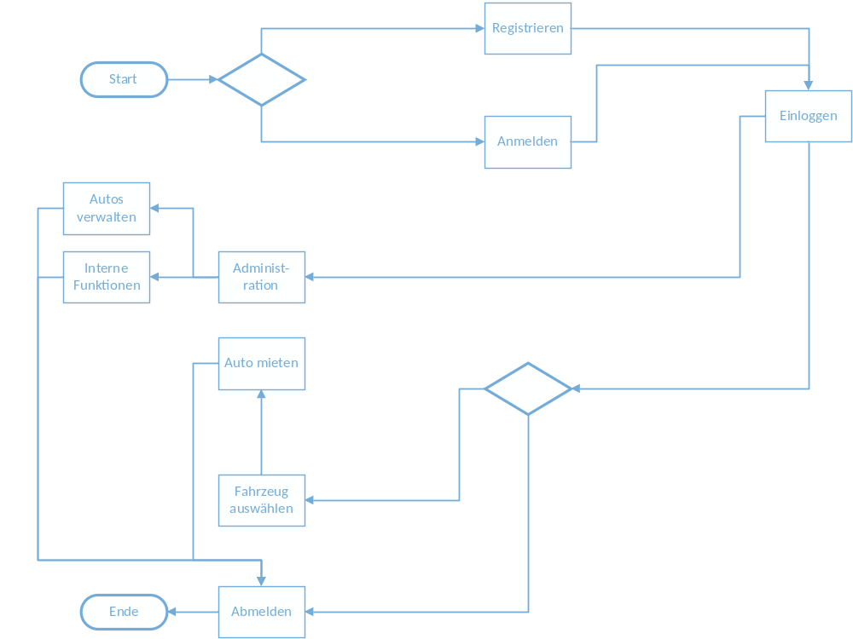

Technische Machbarkeit

Technologien
Es sind einige Technische Risiken bekannt, welche folgendermaßen gelöst werden. Die Kundendaten (Benutzerdaten inkl. Zahlungsinformationen) werden verschlüsselt an einem Server gespeichert. Bei einem Verbindungstimeout bzw. Verbindungsabbrüchen wird ein Rollback zu einem Sicherungspunkt durchgeführt. Firmenintern werden regelmäßig Backups von Daten und anderen Informationen erstellt.

Umsetzung
Das Gesamtsystem besteht aus einer Kombination von der Programmiersprachen ABAP (für das SAP) und Java. Die Verbindung zwischen Endgerät (PC, Smartphone) zu Server erfolgt mithilfe eines asymmetrischen Kryptosystems. Das Rollback wird mittels SQL durchgeführt und die Daten auf mehreren Server (firmenintern auch NAS) gespeichert.

Wirtschaftliche Machbarkeit

Personalaufwand
Um den vollen Funktionsumfang des Systems zu erreichen, muss sowohl die Software programmiert als auch der Server konfiguriert werden. Damit die zwei programmierten Teilsysteme (ABAP und Java) miteinander kompatibel sind, ist eine Zusammenarbeit der Programmierer notwendig.
Da das Projekt mit 750 Stunden ein sehr umfangreiches Projekt ist, werden für eine effiziente Entwicklung fünf Projektmitglieder am Werk sein. Diese Projektmitglieder verfügen über technisches Know-How, wodurch sehr professional auf die Sache herangegangen wird und das Projekt optimal umgesetzt wird.

Nutzen
Das System dient Unternehmen, welche in der Autovermietungsbranche aktiv sind. Aufgrund der vielen auswählbaren Sprachen und der flexiblen Anpassbarkeit, ist die Nutzung des Systems standortunabhängig und kann weltweit genutzt werden.

Risikoanalyse

Personenausfall
Es kann jederzeit ein Teammitglied in irgendeiner Form Ausfallen bzw. verhindert sein. In solchen Fällen müssen die Arbeitsaufgaben so verteilt werden, dass das Projekt nicht zu stark verzögert bzw. negativ beeinflusst wird.
Mögliche Gründe für einen Personenausfall sind:
- Krankheit
- Verhinderungen (familiäre Angelegenheiten, Schulungen)
- Austritt aus dem Projekt
- Auftraggeber zeigt keine Interesse mehr zur Umsetzung des Produktes

Zeitliche Risiken
Es kann jederzeit passieren, dass bei der Durchführbarkeit eine Fehleinschätzung eintritt. Dadurch kommt es zu einer Zeitverschiebung der Meilensteine und logischerweise zu einer höheren Auslastung der Mitarbeiter. Weiteres kann es durch externe Arbeiten der Projektmitglieder zu Zeitverzögerungen kommen.

Technische Risiken
- Datenverlust
Es kann jederzeit zu unerwarteten Komplikationen wie Datenverlust kommen. Auslöser können Userfehler oder z.B. Viren sein. Ein gute Gegenmaßnahme bei Datenverlust sind Backuplösungen, welche automatisiert erstellt werden.
- Serverausfälle
Auch bei den Servern besteht die Möglichkeit, dass sie aufgrund verschiedener Ursachen ausfallen. Sei es jetzt bei einem Stromausfall oder bei einer DDoS – Attacke. Wichtig ist, dass bei einem Stromausfall die Daten wiederhergestellt werden (siehe oben) und ein DDoS – Schutz wie z.B. den „Kona Site Defender“ verwendet wird.

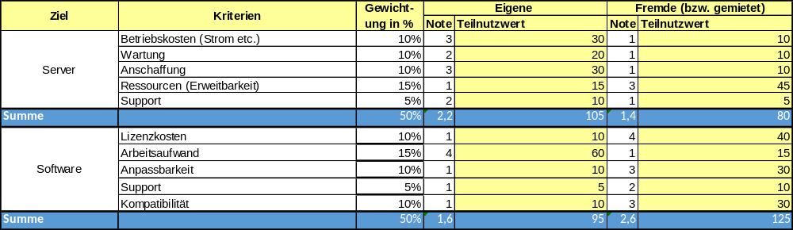
Nutzwertanalyse

Gesamtbewertung | 200 | 205
Endreihung | 1 | 2

Wie man hier in der Nutzwertanalyse erkennen kann, wäre eine Kombination von extern gehosteter- Server und eigener Software am besten. Dadurch erspart man sich zusätzliche Kosten (Betriebskosten, Mitarbeiter für Wartung) und hat einen verlässlichen Support. Weiteres hat man bei der eigenen Software den Vorteil, dass man sich die Lizenzkosten erspart und seine Software „besser kennt“. Dies ist vor allem bei Anpassungen oder Erweiterungen der Software sehr hilfreich, jedoch ist der Arbeitsaufwand dementsprechend höher.

Projektorganisation
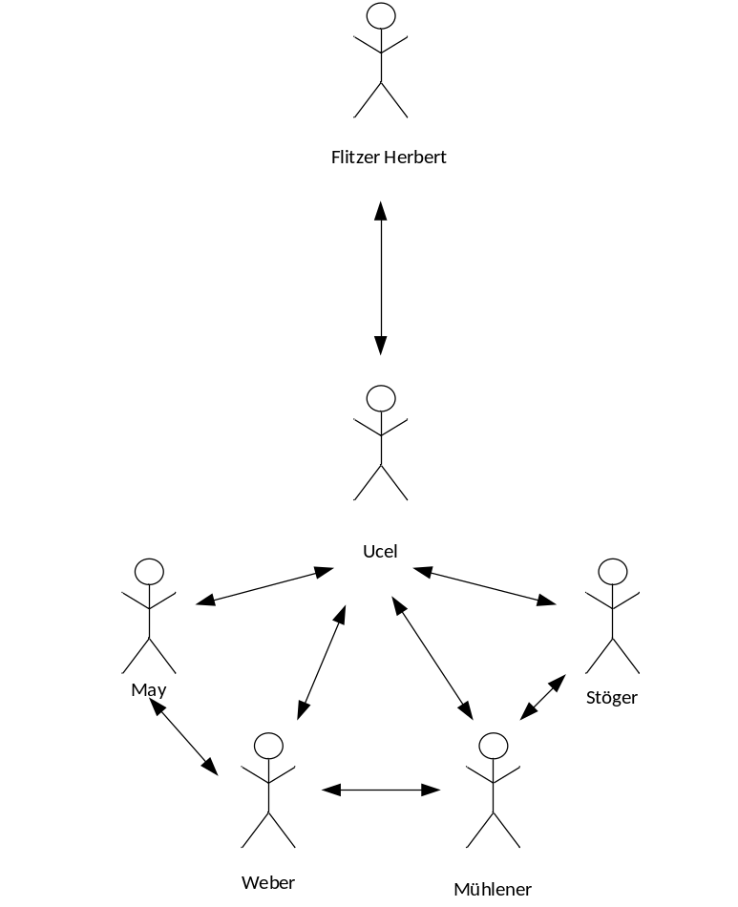
Das Projektteam besteht aus:
- Dem Projektleiter – Ucel
- Zwei Java Programmierer – May und Stöger
- Einem ABAP Programmierer – Weber
- Einem Schulungsmitarbeiter - Mühlehner

Projektplanung
Flitzer v2
PM
1.1
Entwicklung
1.2
Tests und Einführung
1.3
Start
1.1.1
Projektkoordination
1.1.2
Projektcontrolling
1.1.3
Projektabschluss
1.1.4
Web-Portal
1.2.1
Smartphone – App
1.2.2

Datenbank
1.2.3
Usability
1.2.4
Funktionen testen
1.3.1

Kompatibilität testen
1.3.2
Gesamtsystemtest
1.3.3
Einschulung
1.3.4
Abnahme
1.3.5

Meilenstein | Deliverable | Datum
Schriftliche Erfassung digitalisiert und abgeschlossen | Bisherige Daten online/digital → für die Umstellung | 20.11.2014
Grafisches Interface für online Mietungen abgeschlossen | GUI ohne Funktion | 30.11.2014
Implementierung der online Vermietungsfunktion durchgeführt | GUI mit Funktion | 10.12.2014
Testbetrieb und Fehlerauswertung abgeschlossen | System kann getestet werden | 10.01.2014
Einschulung der Mitarbeiter durchgeführt | Mitarbeiter kennen sich mit dem neuen System aus | 14.01.2014
Projektabschlussbericht übergeben | Erfolgreiche Umstellung auf das neue System | 17.01.2014

Management Summary
Die Firma „Flitzer AG“ möchte ihren Arbeitsvorgang auf ein moderneres und schnelleres System umstellen und ist auf der Suche nach einer Gesamtlösung.
Zurzeit gibt es auf dem Markt einige Alternativen, jedoch sind das nur „Teillösungen“. Das Gesamtsystem „Flitzer v2“ bietet die Lösung für die oben angeführten Probleme. Das System kann sowohl auf einem eigenen Server, also auch auf einem gemieteten (siehe Nutzwertanalyse) betrieben werden.
Auch die Umsetzung auf eine mobile Seite ist problemlos machbar, wobei das System für Android-Devices optimiert wird in Form einer App. (größter Marktanteil)
Das komplette Projekt wird ca. 2-3 Monate benötigen und ist sowohl technisch als auch wirtschaftlich machbar.

